dll的加载顺序(具体看msdn文档)：

(1)EXE所在目录；  
(2)当前目录GetCurrentDirectory()；  
(3)系统目录GetSystemDirectory()；  
(4)WINDOWS目录GetWindowsDirectory()；  
(5)环境变量 PATH 所包含的目录。

## 1.获取dll句柄

1. **(静态链接方式 .h .lib .dll ) GetModuleHandle**
2. **(动态链接方式 .dll ) LoadLibrary**

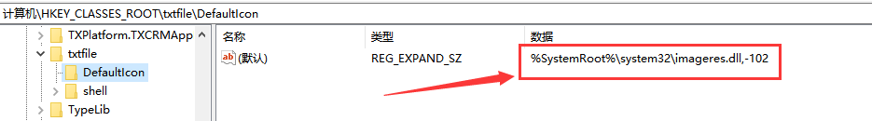

1. **Dll不仅能存源码 也可以存图片 图标 字符串等资源(通过rc文件来弄)**

## ide加载dll失败原因

静态链接dll要往工程属性添加的一些参数

1. .h目录路径
2. .lib目录路径
3. lib文件名
4. dll和exe同一目录

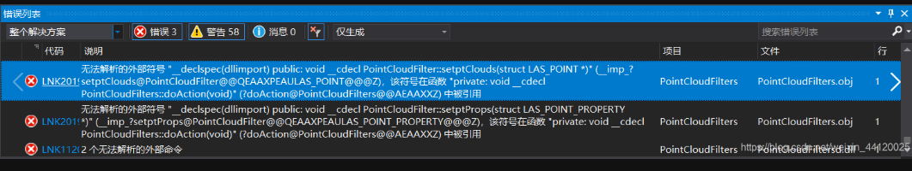

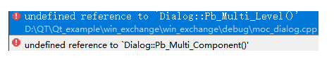

**Msvc的无法解析外部符号和mingw的undefined reference to XXXX的原因就是**

报这个错误一般是因为使用了一些未定义变量或者没找到定义的函数

总的来说 就是exe没成功链接导入第三方库(原因很多)

1. ide配置库路径错误
2. 程序和库 位数不一致 (64 32位)
3. 第三方库源码是c++写的 非纯c标准的

c++使用mingw编成dll 使用msvc链接dll到exe也会报错

或(c++使用msvc编成dll 使用mingw链接dll到exe也会报错)

如果库项目源码是标准c写的 无论使用mingw还是msvc编译库

exe工程 无论使用mingw还是msvc都能成功链接到dll